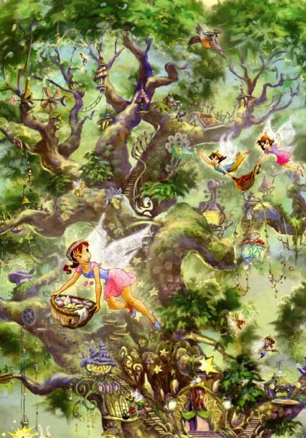
Слышал ли ты когда-нибудь тоненький голосок, шепчущий прямо в ухо? Или переливчатый звон крошечных колокольчиков за окном? А может ты видел след волшебной пыльцы в воздухе? Тогда ты знаешь, о чем я говорю. Феи существуют! Они и здесь, и там. Они везде.А теперь, с твоего позволения, я расскажу историю о феях Нетландии.
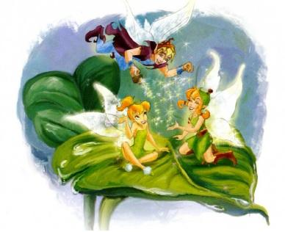
Как я уже сказал, феи, о которых пойдет речь, живут в Нетландии. Это волшебное место, где никто не взрослеет: ни феи, ни дети, ни животные, ни русалки! Даже пираты, и те, не становятся старше ни на день,пока находятся на острове.Феи Нетландии – прекрасные крошечные создания с крыльями за спиной. Ростом они не более пятнадцати сантиметров. Феи посыпают себя волшебной пыльцой и поэтому сверкают лимонно-золотистым светом. Волшебная пыльца помогает им летать. Феи обожают порхать по воздуху! Они могут полететь, куда захотят. А как весело играть в воздухе, если бы мы с тобой тоже могли так: раз – и полететь. Вместо того чтобы идти или бежать.
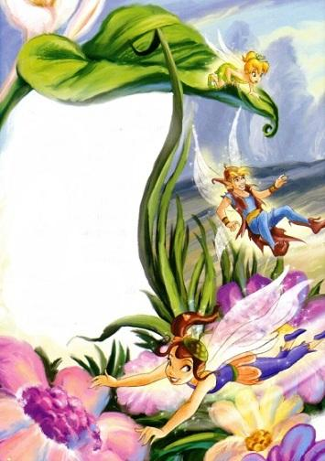
Несложно догадаться, что игра в салочки – одно из любимых занятий маленьких фей. Они собираются вместе на лугу и начинают порхать: взлетают и падают вниз или высовываются из-за стеблей высокой травы и прячутся за луговыми цветами. Их звонкий смех разносится в воздухе.Только одна фея не наслаждается игрой так, как раньше. Звали ее Рени. У нее не было крыльев. То есть, когда-то они у нее были. Но ей пришлось отдать их, чтобы помочь Матери-Голубке и ее драгоценному яйцу.
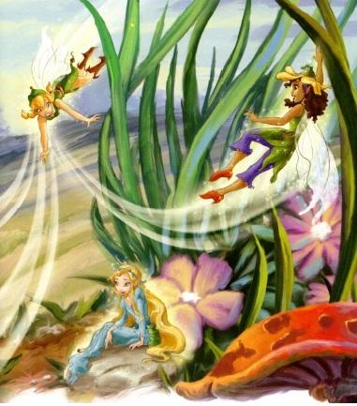
Пожертвовав своими крыльями, Рени спасла не только Мать-Голубку и яйцо, но и Долину фей. Без Матери-Голубки феи не имели бы волшебной пыльцы, а без яйца все в Нетландии начали бы взрослеть.
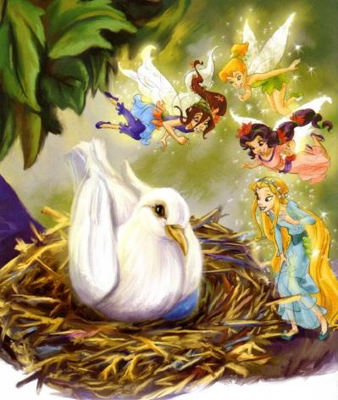
Феи были очень благодарны Рени за ее самоотверженный поступок и жалели ее. Ведь фея без крыльев, это как... фея без крыльев. Это... что-то из ряда вон выходящее!- Не беспокойтесь, - говорила Рени. – Я в порядке!Но,по правде говоря, Рени было очень грустно оттого, что она лишилась своих крыльев. Да и как же могло быть иначе?! Правда, теперь, когда ей нужно было куда-то полететь, ее отвозил на себе Брат-Голубка. К тому же Рени стала водной феей, а в воде крылья только мешают .
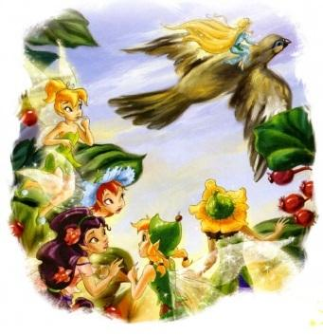
Видите ли, каждая фея обладает даром. Рени умела проделывать самые разные трюки с водой и теперь, наконец научилась плавать, как рыба. Она всегда мечтала об этом и перепробовала для этого все, что было можно. Но раньше крылья намокали и тянули ко дну.
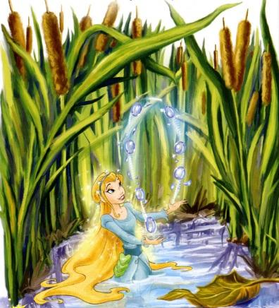
Теперь, без крыльев, Рени могла часами плескаться в реке или спускаться к самому дну океана. И ей это нравилось, очень нравилось. Она была в восторге оттого, что кожа становилась влажной, а волосы колебались в воде, подобно морским водорослям.Она даже научилась дышать под водой, сделав для этого ожерелье из пузырьков воздуха. При каждом вдохе она просто лопала пузырек прямо во рту.
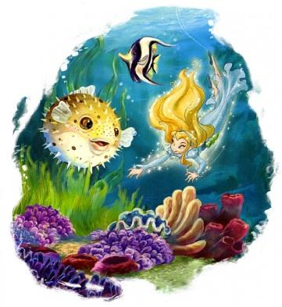
Лучший друг Рени, фея Динь-Динь, тоже обладала особым даром. Она любила чинить горшки и сковородки, но не только их. Как-то раз одна злая и грубая фея по имени Видия сказала Рени, что без крыльев та никому не нужна. Огорченная ее жестокими словами, Рени убежала. Динь-Динь очень скучала по подруге. Когда та вернулась, она решила сделать все, чтобы это не повторялось.
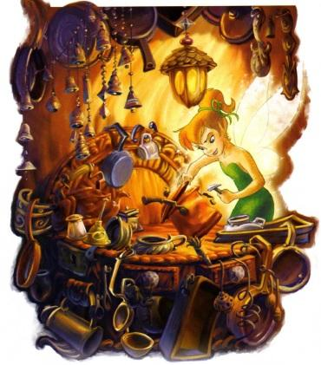
Динь-Динь позвала фей-швей и фею-художницу. И сказала им:- Почему бы нам не объединить наши силы и не сделать Рени новые крылья? - Отличная мысль! – согласились все феи.И они вместе принялись за работу. Феи-швеи взяли самую тонкую ткань, чтобы сделать крылья как можно легче, а фея-художница придумала, как расположить на них ниточки, чтобы управлять крыльями.
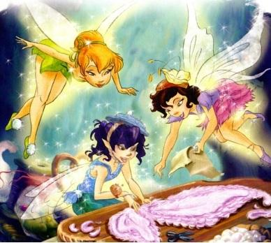
- Порция волшебной пыльцы – и ты снова будешь парить в небесах. Вот увидишь! – сказала Динь-Динь огорченной Рени.Динь-Динь была очень довольна собой. Но крылья сидели на Рени как-то неудобно, а ниточки были затянуты слишком сильно. Впрочем, день выдался ветреный. Так что, может, оно и к лучшему...- Ну, давай же, Рени! – крикнула Динь-Динь, паря над ней в воздухе.Рени потянула за ниточки и расправила крылья.
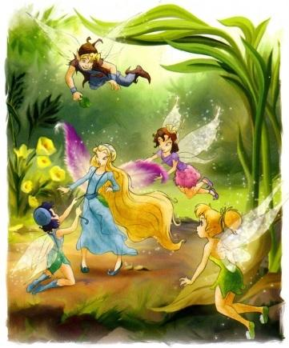
- Неужели это поможет взлететь? – подумала она.Рени не хотелось расстраивать Динь-Динь, и она решила сделать все, что было в ее силах. Внезапно сильный порыв ветра подхватил Рени и поднял в воздух.- Работает! – расхохоталась Динь-Динь и помчалась за Рени.- Ты уверена в этом? – прокричала Рени, пытаясь увернуться от куста.
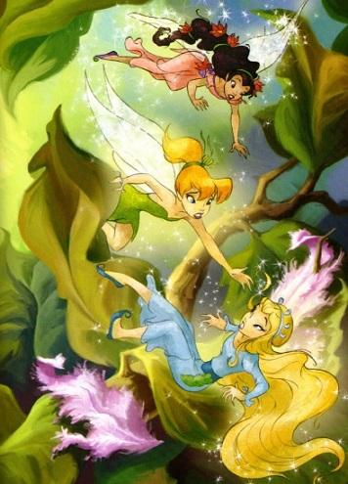
- Абсолютно! Осталось только научиться рулить, -ответила ей Динь-Динь.- На-вер-ноооо-еееее! – закричала Рени, чудом не врезавшись в дерево.Но очередной порыв ветра швырнул ее прямо на старый дуб. БАХ! Рени простонала и беспомощно повисла на ветвях. Закрыв глаза, она услышала нестройный хор взволнованных голосов.- Ты в порядке? Мы сейчас спустим тебя! Не бойся!
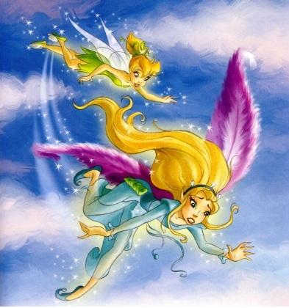
Рени нахмурилась. Пусть она не может летать, ну и что? Это не мешает ей быть настоящей феей воды. И если ей надо куда-то отправиться, то стоит лишь свистнуть. Сразу же прилетит Брат-голубь и отнесет ее, куда она захочет.Теперь, когда Рени входила в мастерскую, все разговоры прекращались.
Она старалась улыбаться и всем видом показывала, что она в порядке. Но стоило ей сесть за работу, как раздавались то там, то здесь шепотки: - О, это было так ужасно! Она чуть не упала с дерева! Она совсем не может летать! Рени знала, что другие феи никогда не смогут понять, насколько ей хорошо в воде. Но как же объяснить им, что она в порядке? Что ж, может, если они увидят, с каким удовольствием она работает с водой, они догадаются сами?
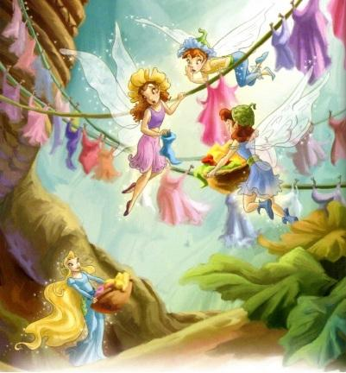
Рано утром Рени отправилась в прачечную и одним движением пальчика постирала все белье. Зайдя после обеда на кухню, она взглядом вскипятила чайник. Это была непростая работа, он она ей нравилась, и никто не мог сделать ее лучше. А увидев, как феи-сборщицы возвращаются с полными корзинами крыжовника, она подпрыгнула от радости. Вот настоящая работа для водной феи!
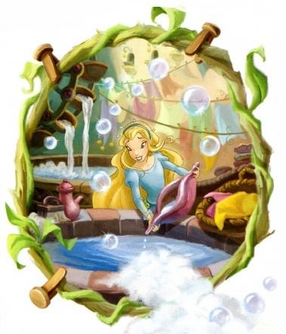
В мгновение ока ягоды были помыты и подготовлены к тому, чтобы сделать из них начинку для пирогов. И когда Рени закончила работать на кухне, нигде не осталось ни капельки. Рени была настоящей феей воды, и никто не мог с ней сравниться.Рени спустилась в гостиную к чаю. Она очень устала и присела отдохнуть рядом с другими феями.
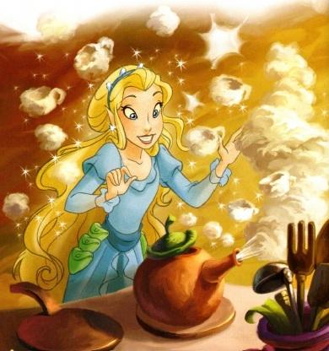
Рени с удовольствием выпила чашечку чая с приготовленным пирогом, но чего ей действительно хотелось, так это... поплавать. Она надеялась, что чистая и прохладная вода поможет ей расслабиться. Но тут она заметила что-то блестящее и переливающееся. Сердце ее упало. Это Динь-Динь. Она влетела в гостиную с очередной парой крыльев. Выглядели они потрясающе и переливались серебряным блеском.Вот только Рени, ты уж поверь, вовсе не хотелось снова подниматься в воздух после тоо, что приключилось с ней в последний раз. Но Динь-Динь и слышать не хотела:
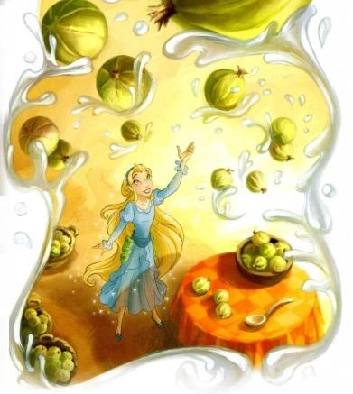
- Эти крылья будут работать! Это я тебе говорю, - сказала она. – Вставай, пошли на луг, там нет деревьев.- Динь-Динь, крылья, конечно, очень красивые, и вообще... – начала было Рени, - но...- Ни слова больше! – оборвала ее Динь-Динь.- Я вложила в них всю свою силу! Посмотри на них. Они идеально подходят тебе. И они поднимут тебя в воздух, обещаю!- Динь-Динь, - вздохнула Рени. – Пожалуйста, я...- Просто прыгни, - крикнула ей Динь-Динь, - а ветер сделает все остальное.Рени вздохнула и подпрыгнула. Ветер понес ее. На мгновение к ней вернулось удовольствие от полета, но тут она услышала громкий крик.- Ястреб, ястреб!
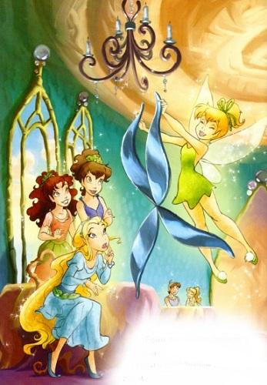
В небесах Нетландии летает много ястребов, которые не прочь полакомиться феей. Рени бросилась вниз, вернее она попыталась, но ничего не вышло. Ветер тащил ее дальше, поднимая все выше и выше. Затем она почувствовала сильный удар в спину и стала стремительно падать.
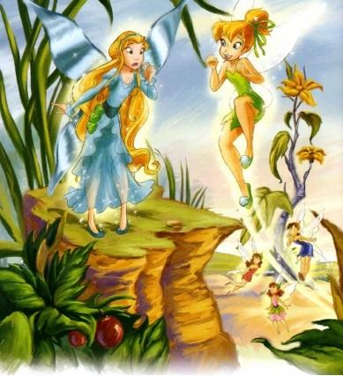
Рени грохнулась лицом в траву, злосчастные крылья оторвались и с силой ударили ее по голове.- Ой! – вскрикнула она.
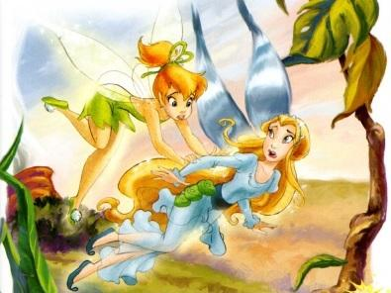
Фея поднялась, и глазами, залитыми слезами, сердито уставилась на Динь-Динь.- Пожалуйста, перестань меня чинить! Я тебе не горшок!Затем она бросилась прочь и не останавливалась, пока не достигла реки.
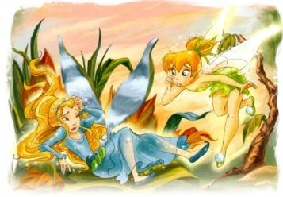
Нырнув, Рени почувствовала, как вода обнимает ее. До чего же здорово! Иногда ей казалось, что именно здесь ее место. Пусть тут немного одиноко, зато никто не алеет тебя. Плавая на спине, Рени вдруг услышала крик и увидела в небе ястреба.О нет! Он схватил одного из них – воробьиного человечка Теренса.- Куда же смотрели феи-разведчики?! – возмутилась Рени.
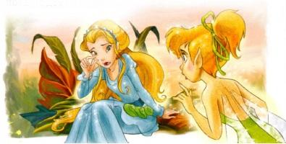
Тут она вспомнила о неудачных попытках Динь-Динь сделать ей крылья.- Ладно, все мы время от времени ошибаемся, - вздохнула она, - какими бы талантливыми мы ни были.Тут она увидела в небе целую стаю фей-разведчиков, преследующих хищную птицу.
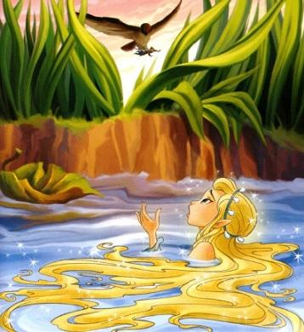
На какое-то мгновение она вновь пожалела, что у нее нет крыльев. Пожалела всерьез. Она очень хотела помочь Теренсу, но не могла ничего сделать для него, находясь здесь, внизу.
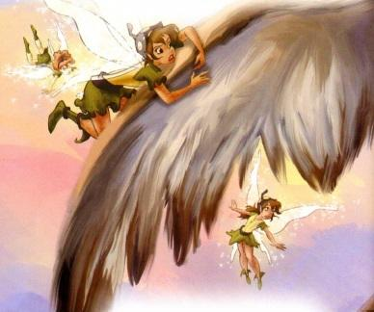
Рени чуть не задохнулась от ужаса Две феи-разведчицы подлетели слишком близко к клюву птицы, острому как бритва.- Берегись! – закричала Рени.Но оказывается, они сделали это нарочно. Когда ястреб набросился на них, еще одна фея села ему на голову. В руке у нее был кинжал. Увидев блестящее лезвие, ястреб и думать позабыл про Теренса.Теренс камнем полетел вниз.- Расправь крылья и лети-и-и-и! – закричала ему Рени.
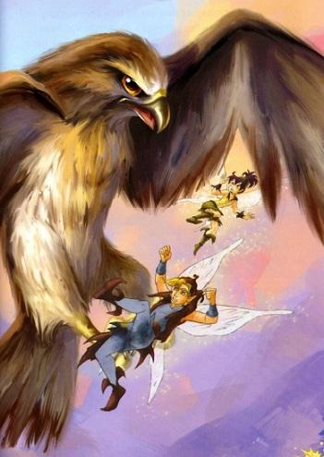
Но ничего не получилось.- О нет! – ужаснулась Рени. – Он не может лететь, ведь он без сознания!- Что ж, по крайней мере он падает не на землю, а в воду, - успокоила себя она.И тут ее словно громом ударило: Он же не умеет плавать!
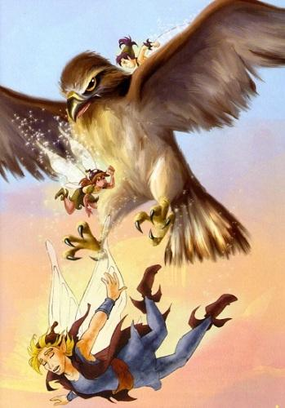
А если крылья его намокнут, они обязательно утянут его ко дну. Он точно утонет! Рени молнией заскользила по воде. Она должна спасти его, она единственная, кто может это сделать.ПЛЮХ! Теренс со всего размаха врезался в водную гладь, и холодная вода привела его в чувство. С ужасом он понял, что находится ровно посередине реки. Он начал молотить по воде руками и ногами,но это ему не помогало.
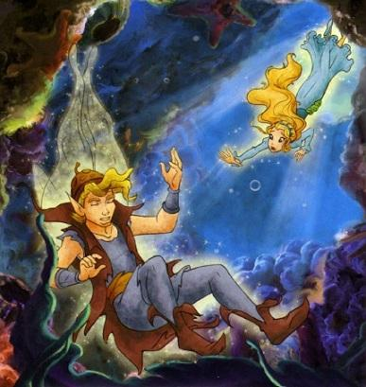
- Прекрати барахтаться! – крикнула Рени, поднырнув под него.Рени подхватила Теренса. Ей нужно было удержать его крылья над водой. Если они намокнут, он станет слишком тяжелым. Рени хорошо знала это. К счастью,он перестал барахтаться, но зато вцепился в нее. Он весь дрожал и кашлял.Рени и представить не могла, что вытащить его из воды окажется таким тяжелым делом.
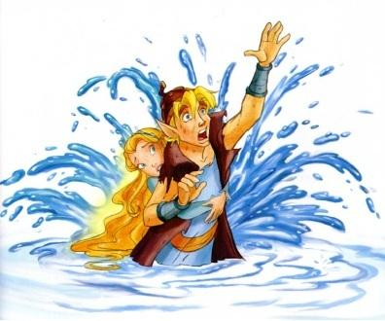
Это было настоящим испытанием. Она боролась из последних сил, сантиметр за сантиметром приближаясь к берегу.А на берегу их встречали аплодисментами почти все жители Долины фей.
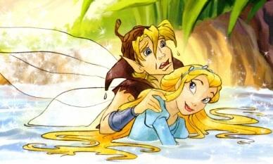
Услышав о том, что ястреб пытался схватить Теренса, на берег поспешила и Королева Клэрион.Обессиленная Рени положила Теренса на траву. Он все еще кашлял и отплевывал воду.- Хорошо, что сегодня у тебя не было крыльев, - наконец сказал он дрожащим голосом. – Я бы точно захлебнулся. Рени кивнула головой и улыбнулась ему. Затем она почувствовала чью-то руку на плече. Это была Королева. Она помола Рени подняться.- Рени, ты делаешь своему дару большую честь, дорогая моя.Руни улыбнулась, и в глазах у нее заблестели слезы.
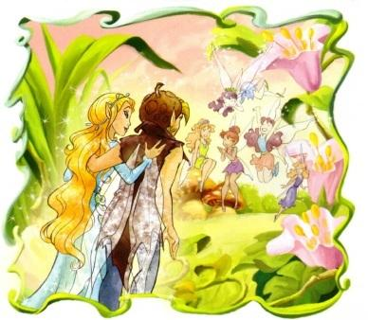
- Не знаю, что бы мы делали без тебя, - продолжала Клэрион. – Ты как вода – мягкая, всепрощающая, способная приспособиться ко всему. Это очень важные качества в нашем мире, полном самых разных талантов.- Но в минуты опасности ты действуешь твердо и решительно. И если ьы не ты, Долины фей уже не было бы. Даже без крыльев ты продолжаешь подавать нам пример. Закончив, Королева долго смотрела на Рени, после чего сказала:- Рени, я не знаю, чем отблагодарить тебя и потому прошу принять в дар мое глубочайшее уважение.Рени поклонилась, и слезы гордости потекли по ее щекам. Она чувствовала себя счастливой, как никогда. Она снова была среди фей, снова стала одной из них.Тут Рени почувствовала чью-то руку на плече. Обернувшись, она увидела перед собой Динь-Динь. Она светилась оранжевым, а щеки ее покраснели.
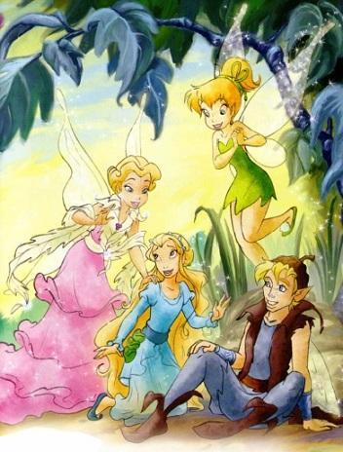
- Теперь я понимаю, почему ты не хотела, чтобы тебя чинили, - сказала она. – Теье это было ни к чему.Рени улыбнулась хмурой Динь-Динь и крепко ее обняла.
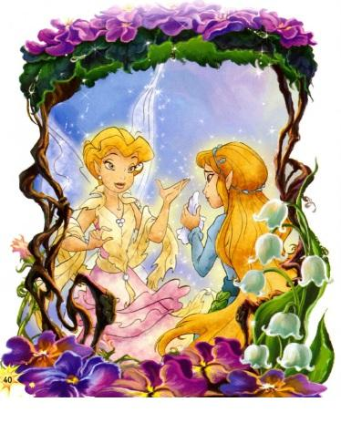
- Ты настоящий друг, Динь-Динь! – сказала ей Рени. – Ты единственная, кто попытался мне помочь.Динь-Динь вздохнула.- Пожалуй, мне лучше вернуться к моим горшкам и сковородкам.- Как знаешь, - сказала Рени, - но обещай, что мы всегда будем друзьями.Динь-Динь кивнула и смущенно улыбнулась. Рени улыбнулась ей в ответ.
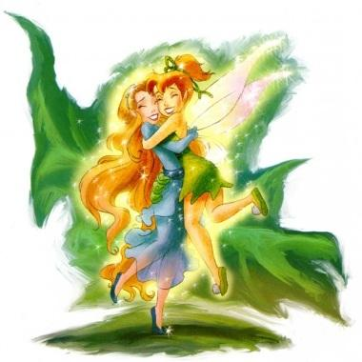
- Мне кажется, сейчас самое время окунуться в океане.- А можно мне с тобой? – спросила Динь-Динь. – Ну, не плавать, конечно, а просто за компанию... повеселиться!- Полетели, - ответила ей Рени и свистнула.Мгновение спустя две подруга взмыли в небо и отправились к синему океану, доступному только тем феям, у которых нет крыльев.
